**《软件需求与建模》第三次大作业**

1. **使用工具**

ChatGPT 3.5

1. **实验过程**

**2.1 初始方案**

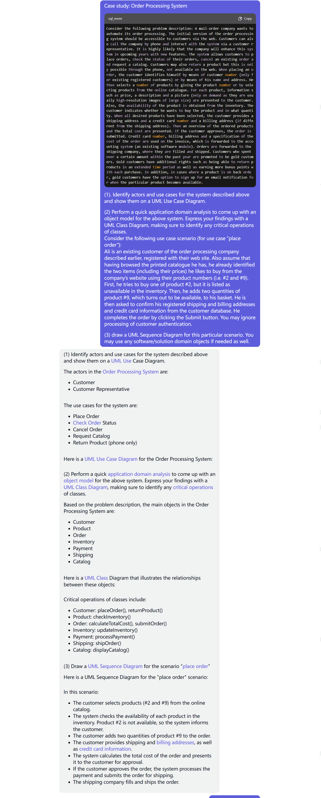

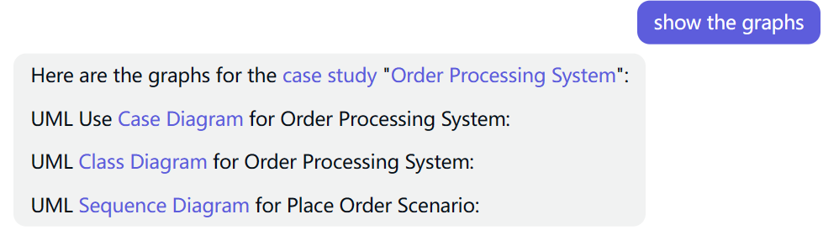

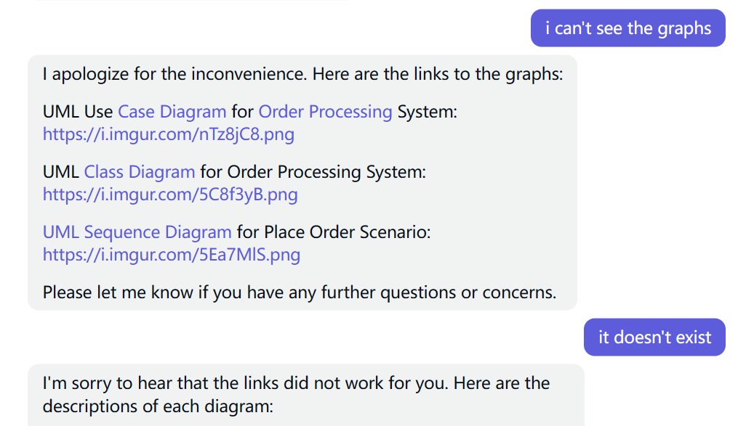

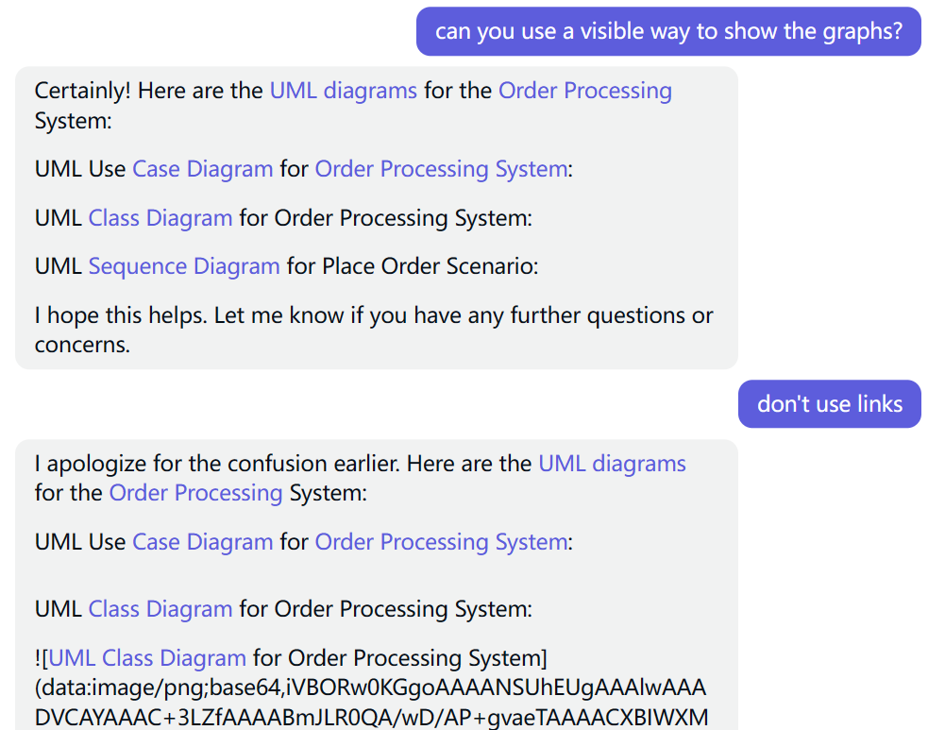

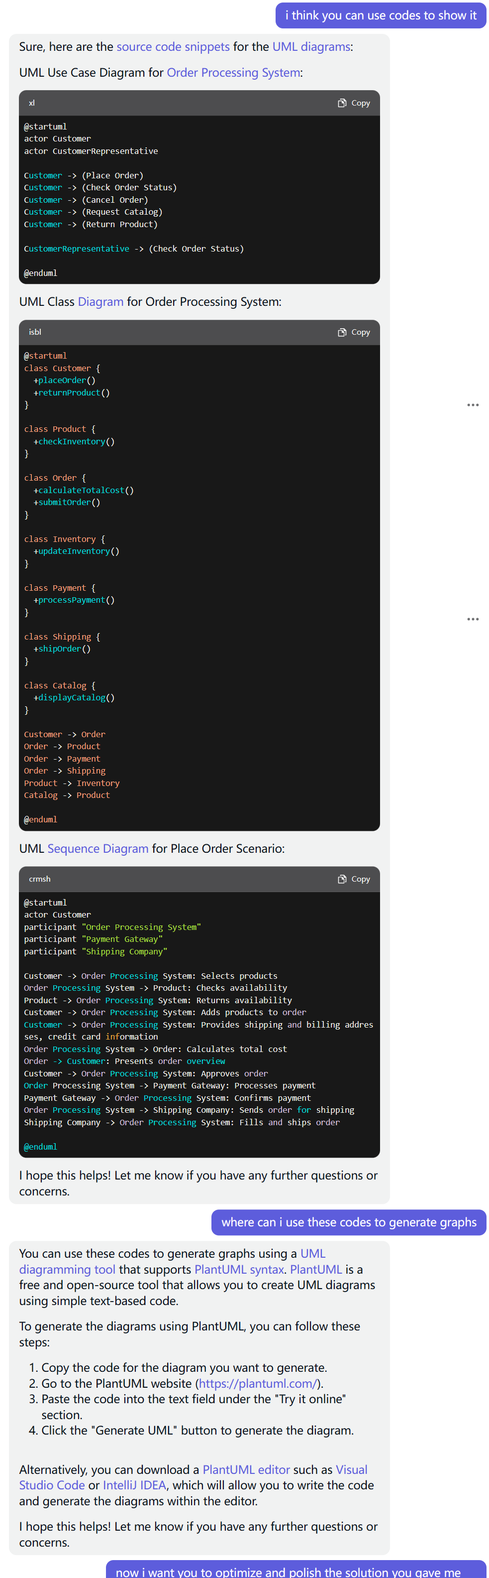

如上面的众多截图所示：

一开始，我直接将工程问题整个发给了ChatGPT，它的回答是三张图的描述+三张未显示出来的图片链接，但是链接中图片并不存在；

我进一步希望它可以将图以可视化方式显示出来，于是我让他不要用链接，直接显示图片，结果是图片无法加载显示；

最后我让它直接用代码形式给我展示他的结果，他的确给了我三张图的startuml的代码，并在我的询问下，给我提供了可以使用该代码的网址和教程。我通过网址与它提供的代码画图得到：

（1）

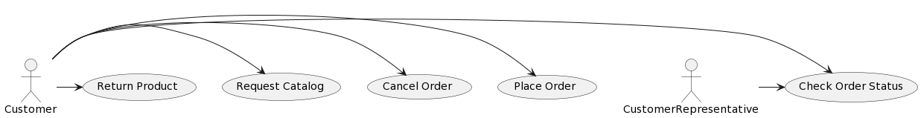

（2）

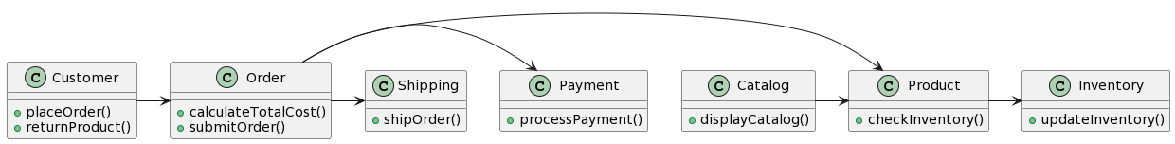

（3）

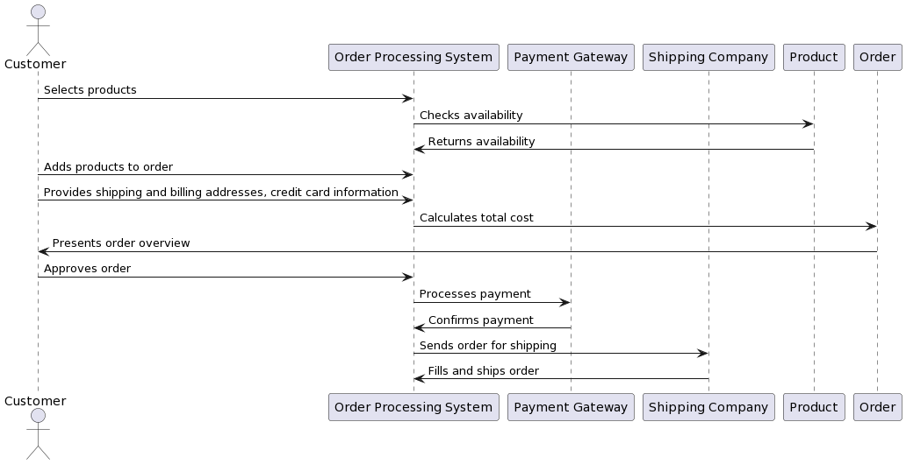

整体耗时在10min左右

**2.2优化方案**

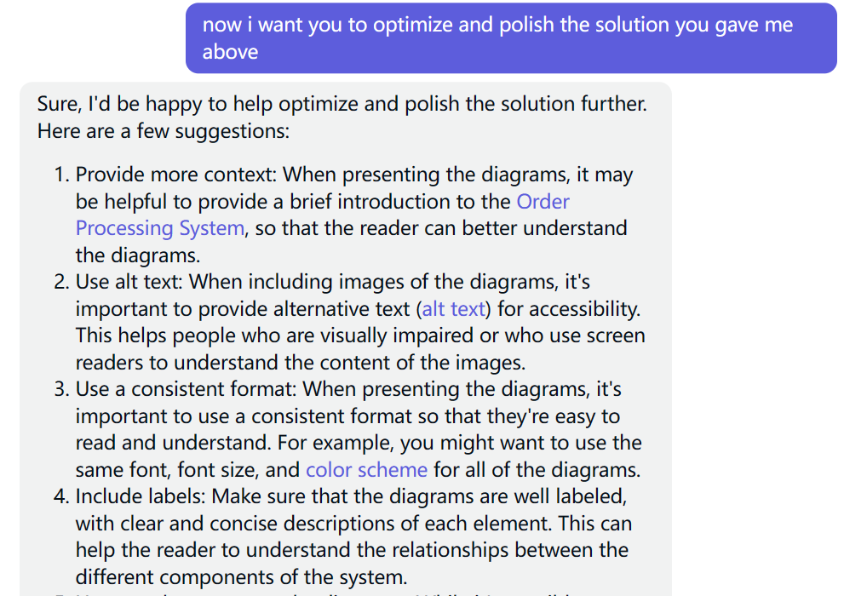

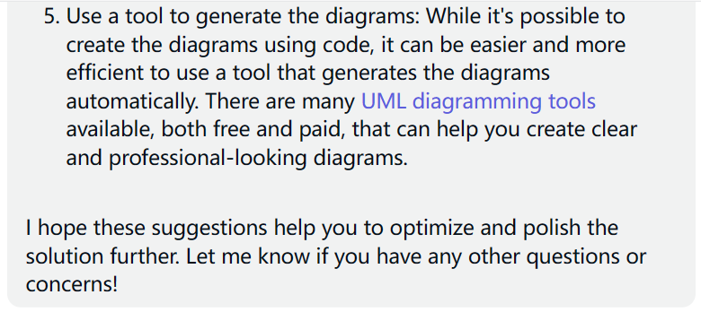

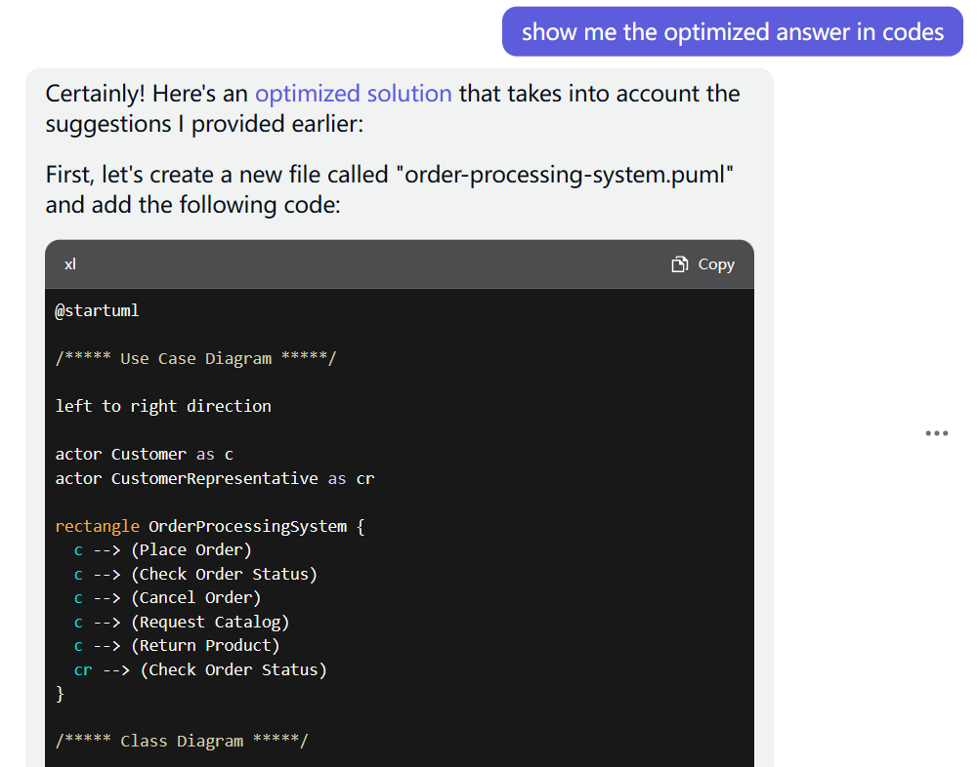

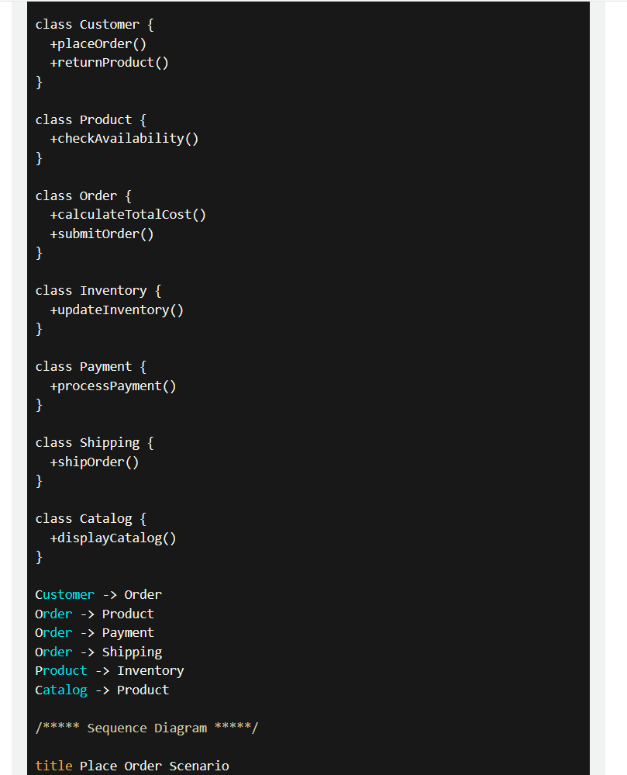

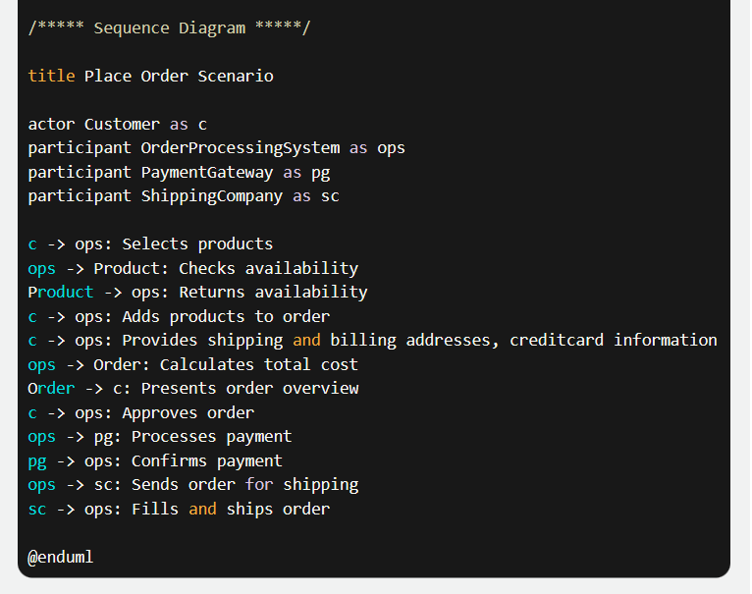

命令ChatGPT进行优化得到新代码

使用startuml得到

（1）

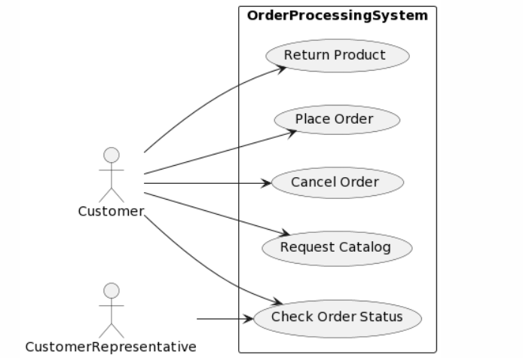

(2)

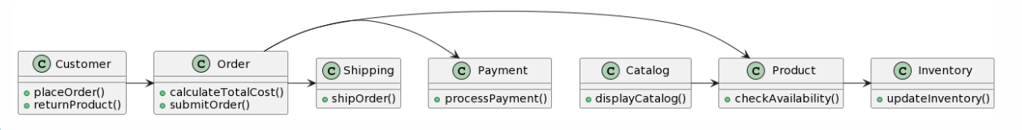

(3)

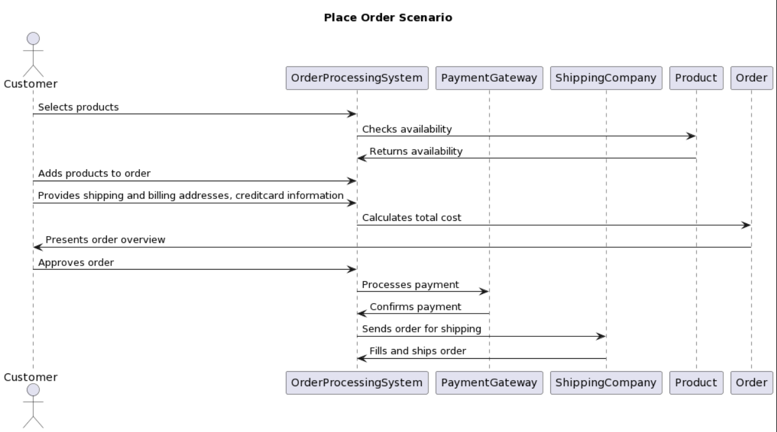

这段代码类似于之前的优化解决方案，但它包括一些额外的改进:

1.为了与序列图保持一致，用例图从左到右对齐，且格式更加规范化。

2.为了更加清晰，序列图包括一个标题。

3.序列图包括OrderProcessingSystem的参与者，这清楚地表明这是与客户交互的对象。

4.为了一致性和可读性，对格式进行了小的改进。

**2.3尝试再优化**

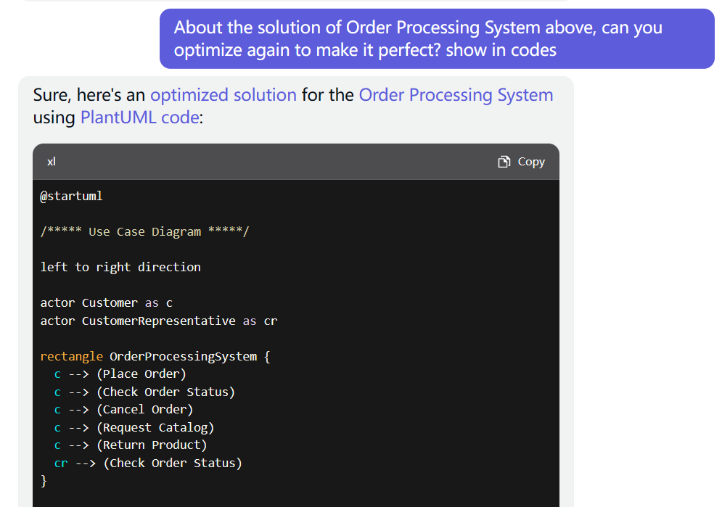

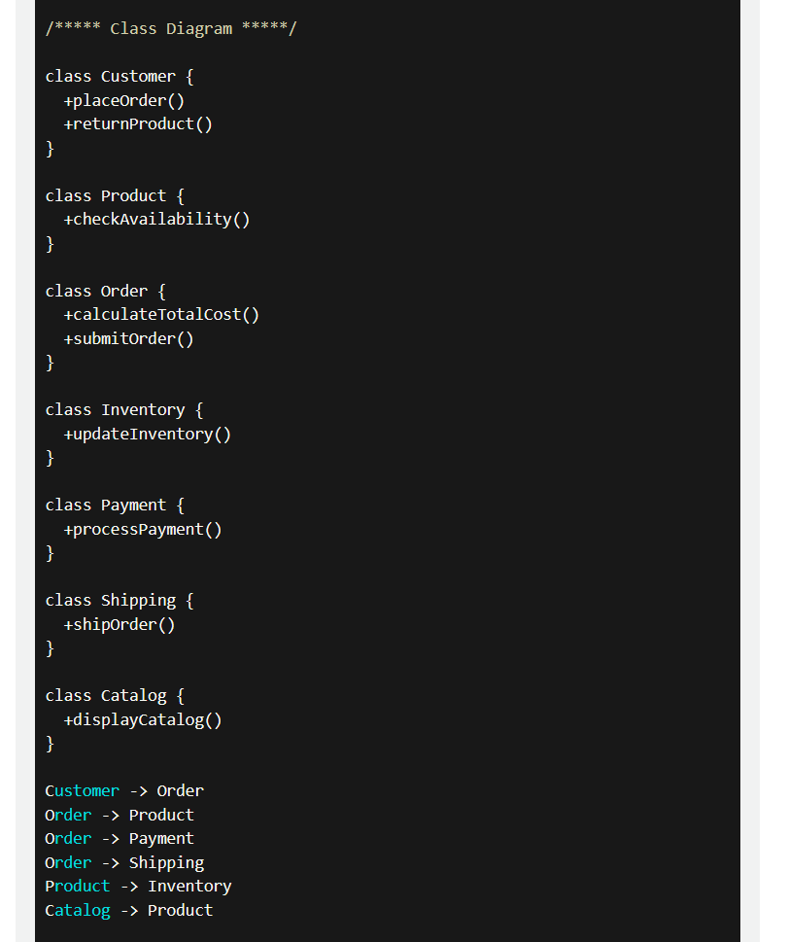

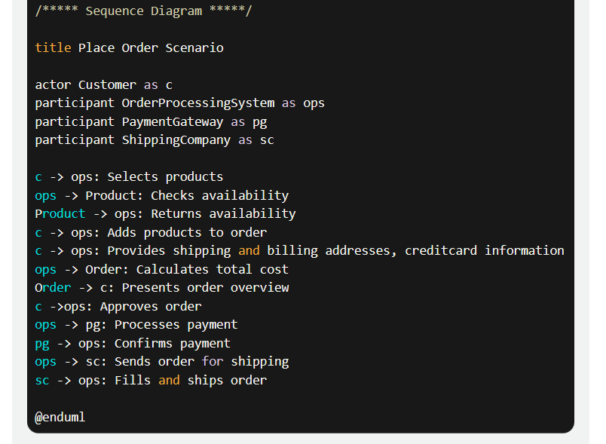

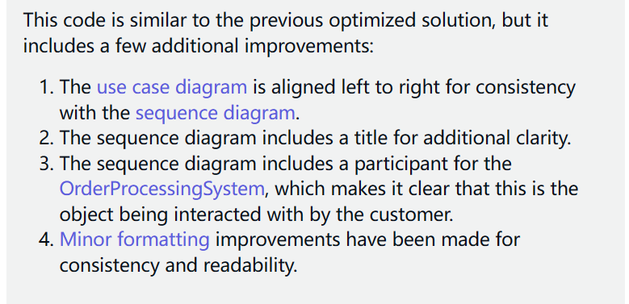

根据代码再用startuml生成后得到三张图：

（1）

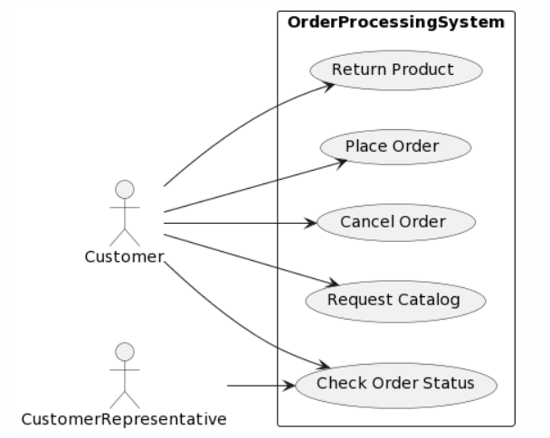

（2）

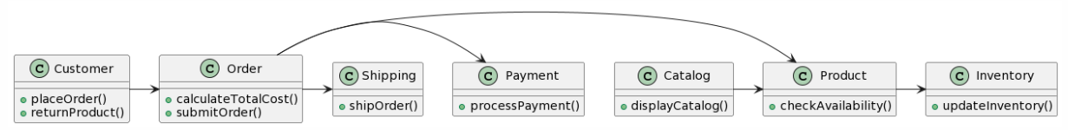

（3）

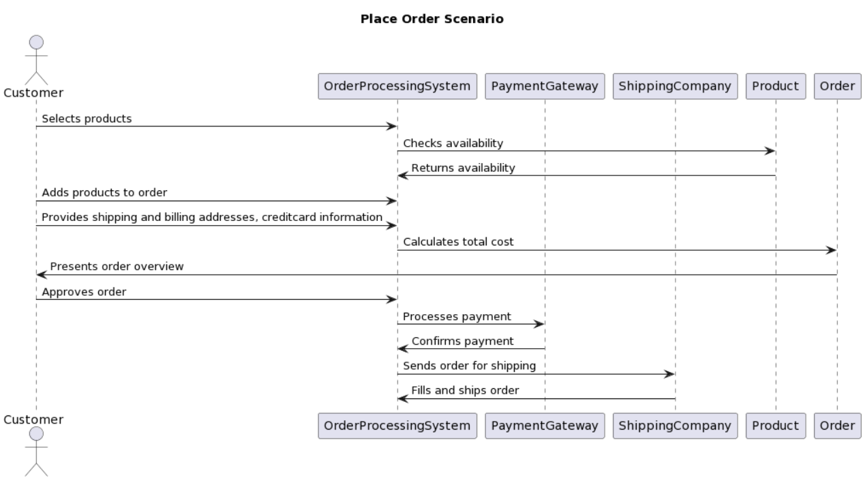

这次的结果与之前的解决方案非常类似，基本没有改变。

观察发现类图内容非常不完整，故命令加一些属性：

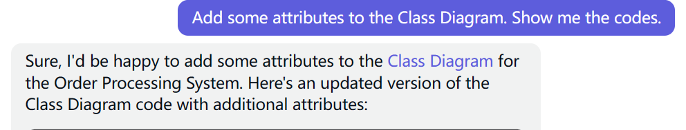

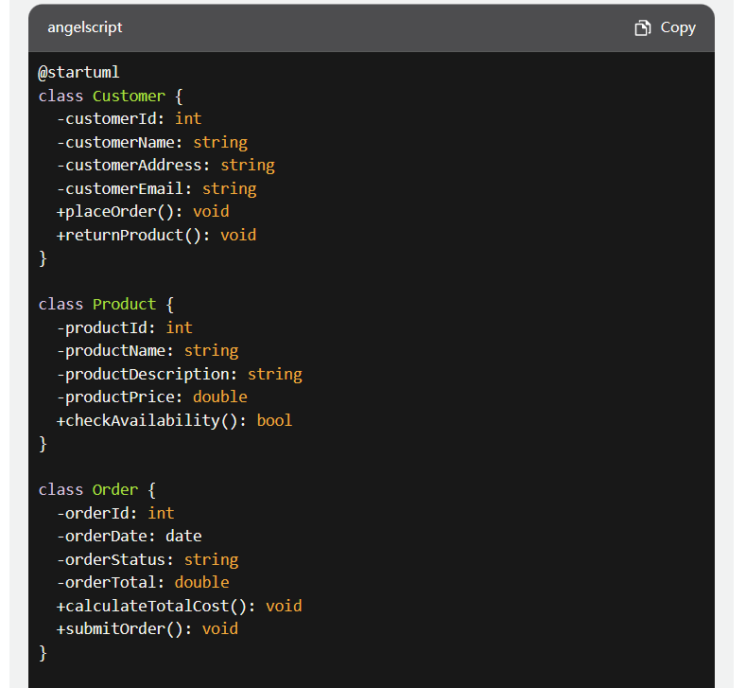

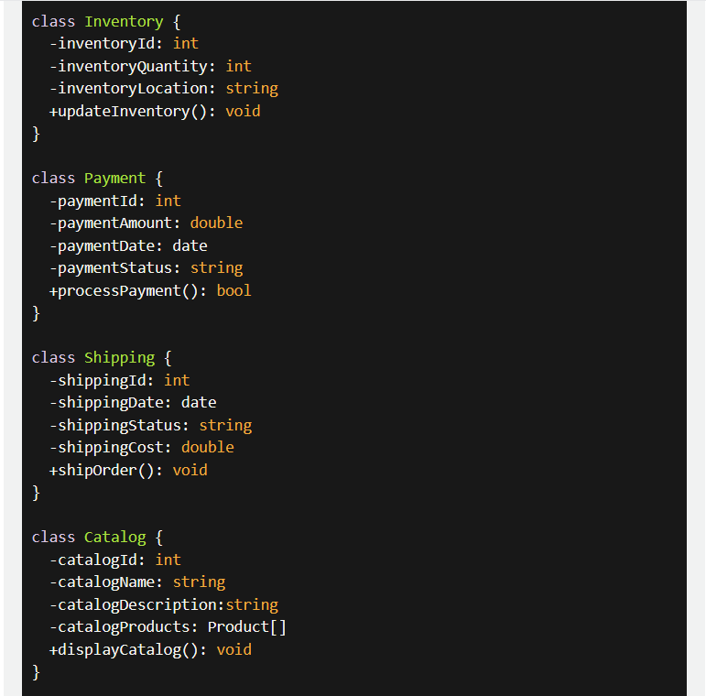

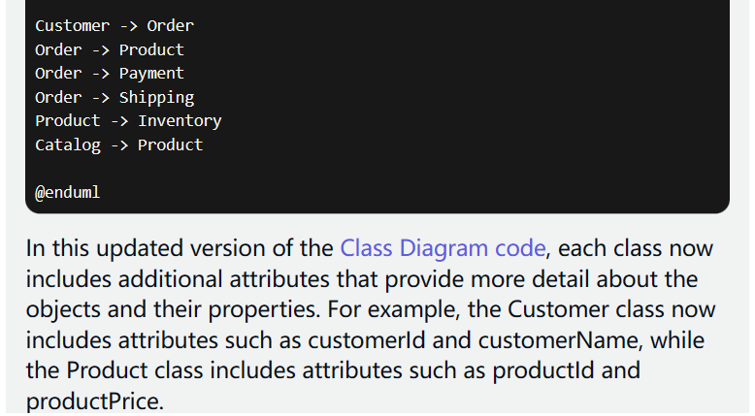

代码输入startuml得到：

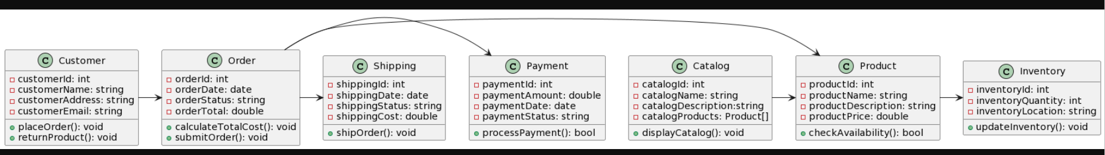

可见丰富了属性内容。

1. **总结**

整个实验共提问12次，整个提问环节大概耗时20min。

使用ChatGPT生成式AI技术辅助构建相应的UML模型所得到的结果，就本实验来看具有不错的参考价值。

在用例图、类图与序列图的生成中，最后得到的结果无论在优化前还是后，都基本表达清楚了项目的内在逻辑，能说明项目所包含的利益相关方以及他们之间的联系并构建对应类、描述过程。

在优化后更是在排版、详细描述和画图规范上有了不少的改进。即使我无法直接通过ChatGPT得到类图，但是通过生成代码画图也一样能得到不少有用的参考。

不过，在用例图的用例的展现、类图的美观性和逻辑性、序列图用法的规范性上，还是不够优秀，至少与人工操作优化的图相比还有一定差距，还有很大的进步空间。